День рождения парохода

|  |  |
| --- | --- |
| IMAG3748 | Дым пускает над водой  Домик с белою трубой.  Он пыхтит почти, как чайник,  Капитан на нём начальник.  (пароход)  11 февраля ежегодно отмечается День рождения парохода. Эта дата выбрана из-за того, что именно в этот зимний день американский изобретатель Роберт Фултон в 1809 году запатентован пароход «Клермон» с паровым двигателем. |

Самое интересное, что в то время пароходы давно уже существовали, но никто не догадался их запатентовать. Фултон был первым!

В России первый пароход появился в Санкт-Петербурге в 1815 году. Он назывался «Елизаветой».

Тематический день, посвящённый рождению парохода, можно провести по-разному, но лучше всего - сделать небольшой экскурс в историю и узнать, какой путь проходило это изобретение, принося неоценимый вклад в развитие общества.

С целью сформировать у детей представление о пароходе и развивать познавательной активности, интереса к экспериментальной деятельности и в нашей группе дети провели День рождения парохода!

Ребята рассматривали картинки с изображением водного транспорта, прочитали стих А. Барто «Кораблик», провели дыхательную гимнастику «Гудок парохода», поиграли в подвижную игру «Плывём на пароходе», «Собери флажки».

Маленькие изобретатели создавали образ пароходов посредством аппликации и конструирования. И вот что у нас получилось!

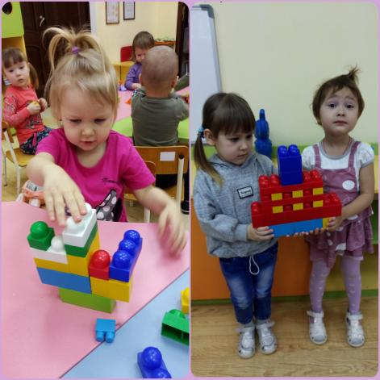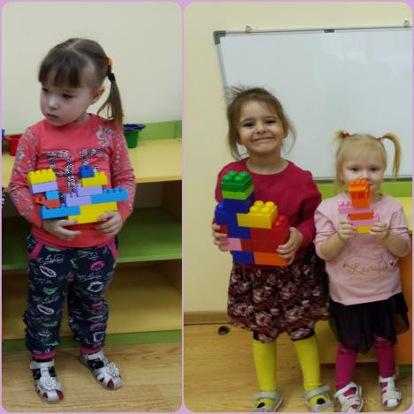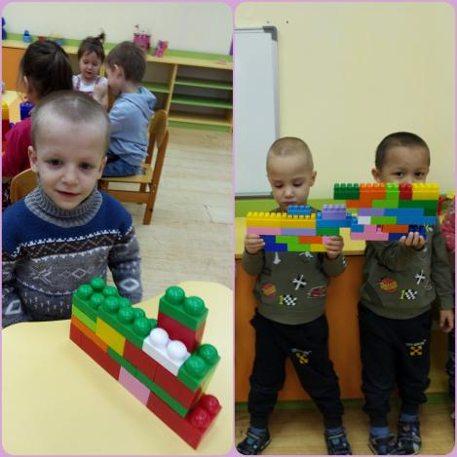

|  |  |  |
| --- | --- | --- |
| CollageMaker_20220222_204336980 | CollageMaker_20220222_204207633 |  |

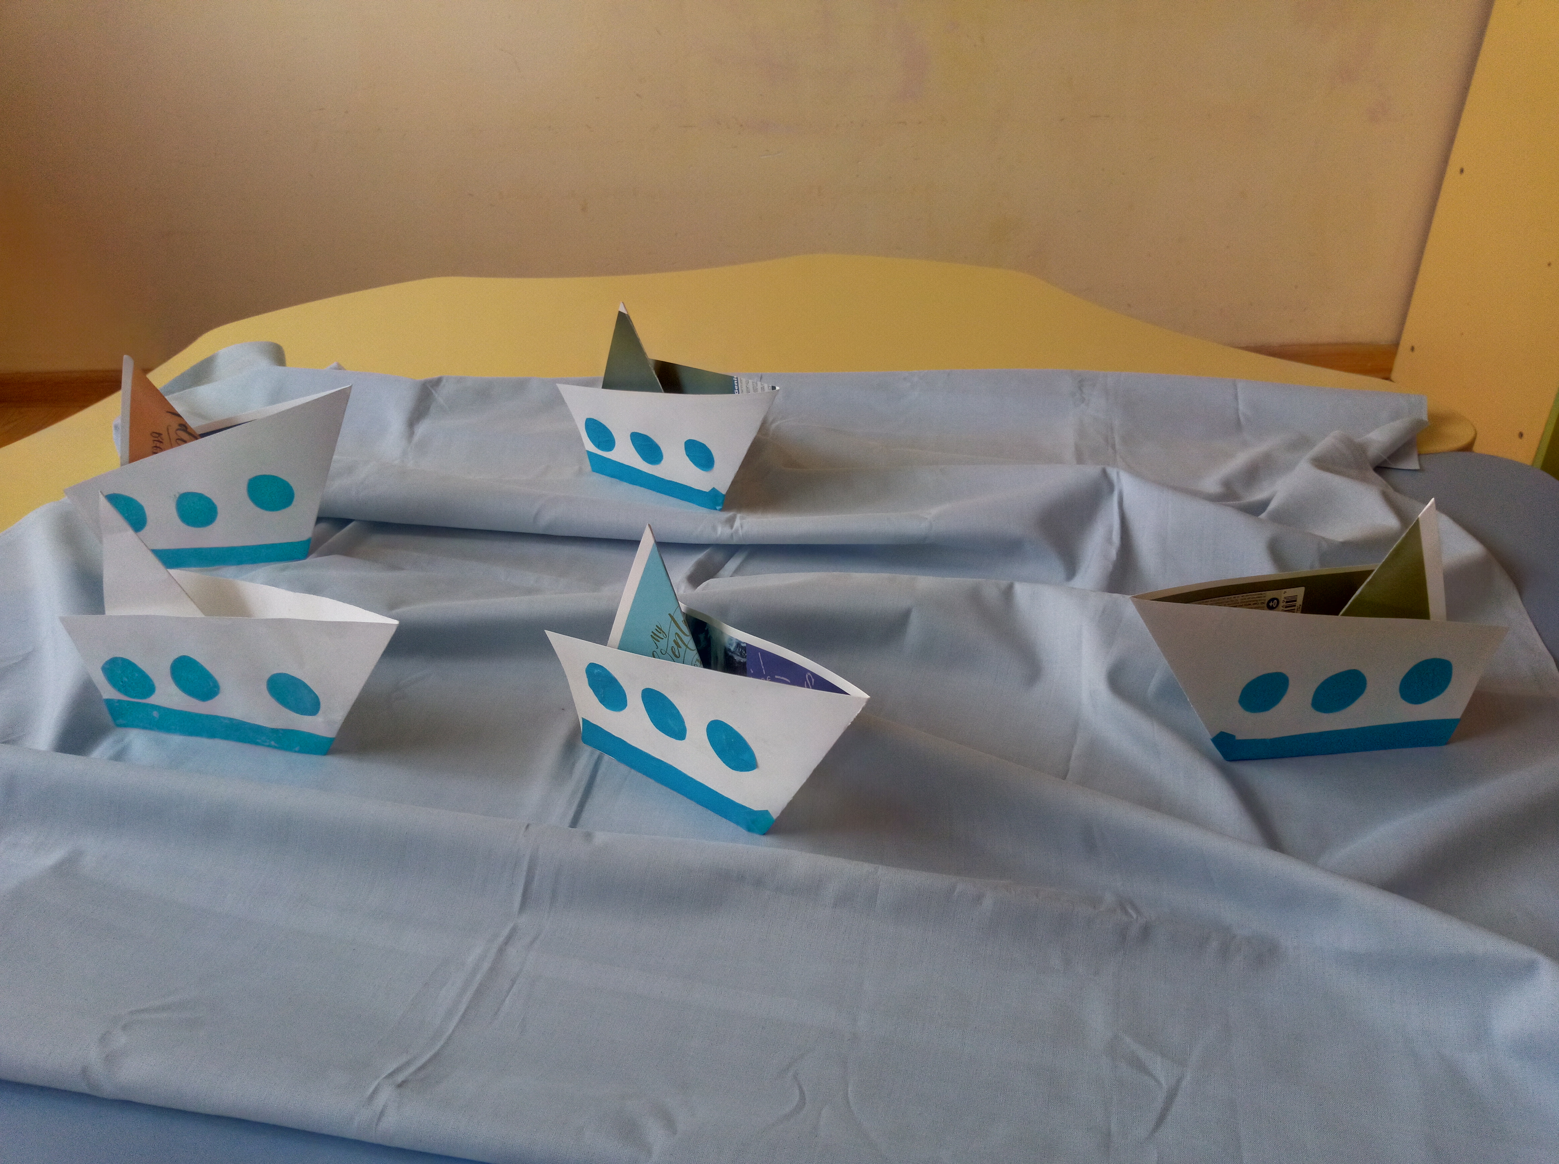

Информационный источник:

<https://kakoj-segodnja-prazdnik.com/zabavnye-prazdniki/den-rozhdenija-parohoda>

<https://www.maam.ru/detskijsad/fotochyot-aplikacija-parohod.html>